Partes del Ojo y sus Funciones . Anatomía y partes del ojo humano

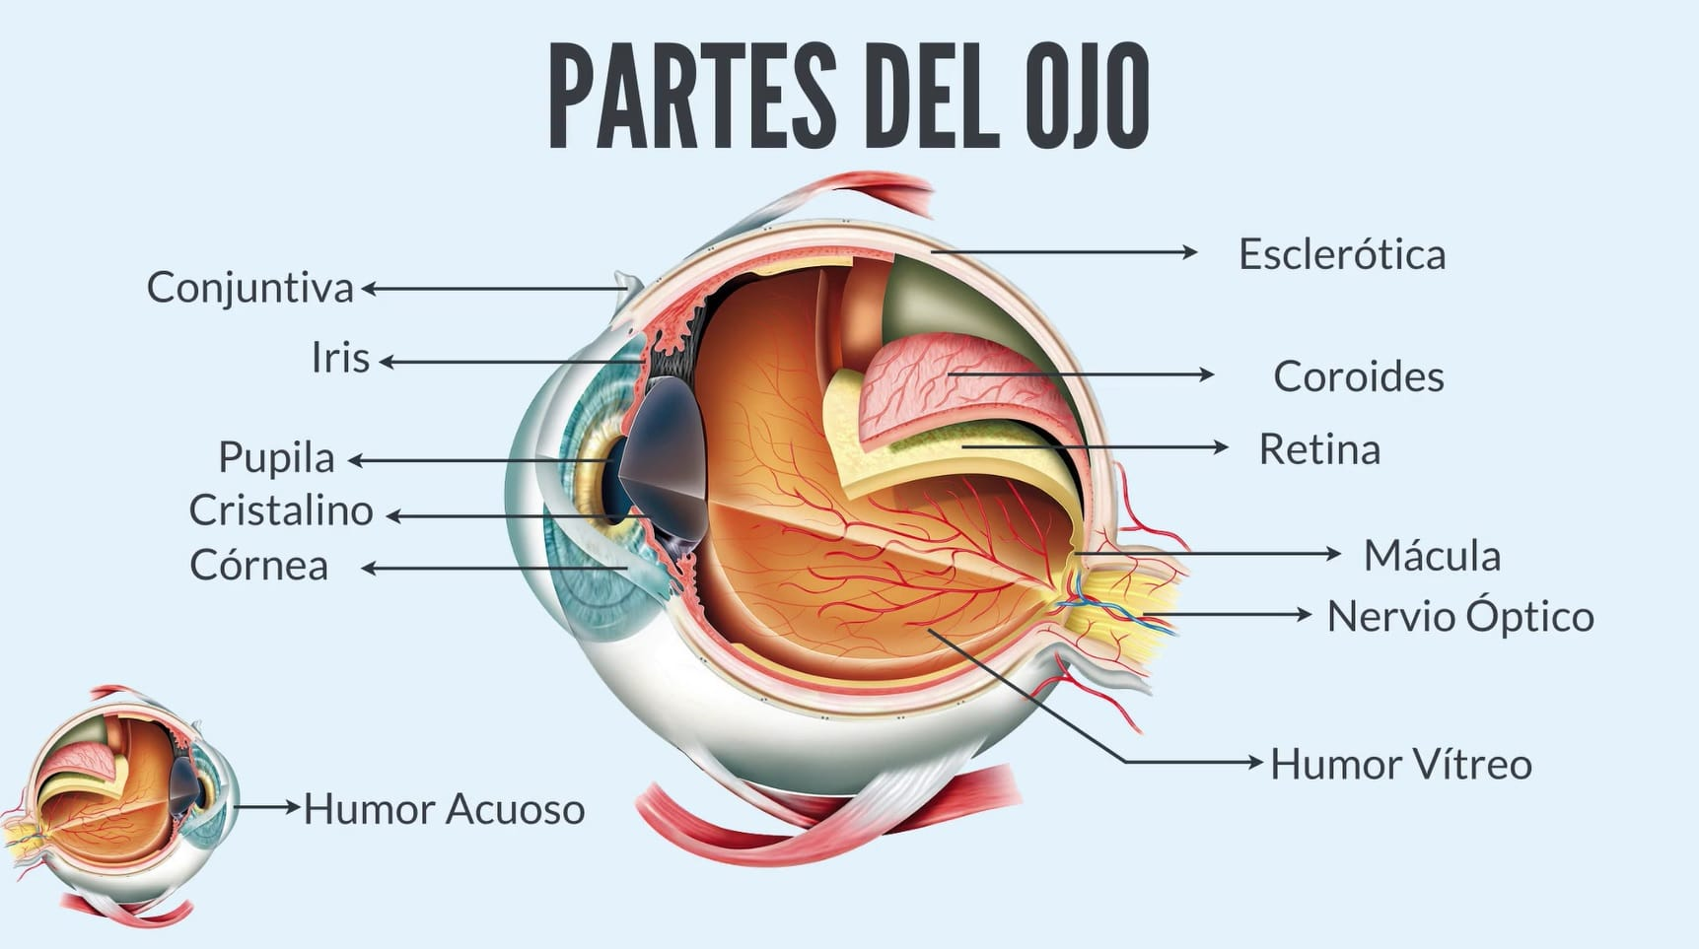
Los ojos son una de las partes mбs expresivas del cuerpo humano. Y, además, son los órganos responsables de uno de los sentidos más desarrollados en la especie humana: la vista.
El ojo humano está formado por las siguientes capas, de afuera hacia adentro:
- Capa externa: esclerótica y córnea
- Capa media: coroides, iris, cuerpo ciliar y cristalino
- Capa interna: retina, humor acuoso y vítreo

?️¿Qué es el ojo?
El ojo es un órgano complejo que, en palabras sencillas, detecta la luz y envía señales a lo largo del nervio óptico hasta el cerebro. En los humanos, el ojo es una valiosa estructura sensorial que capta imбgenes y nos da la capacidad de ver. Permite, además, la percepción de la luz, la visión y la capacidad de diferenciar entre colores y profundidad.
El ojo mide aproximadamente una pulgada de ancho, una pulgada de profundidad y 0.9 pulgadas de alto. Tiene un ángulo de visión de 200 grados y puede ver hasta 10 millones de colores y sombras. Rodeándolo, hay algunas estructuras destinadas a su protección (párpados, cejas y pestañas). Las cejas impiden la caнda del sudor de la frente; mientras que los párpados y las pestañas impiden la entrada de objetos extraсos.
Aunque el ojo tenga un tamaño relativamente pequeño, es un órgano extremadamente complejo y está compuesto por una multitud de partes y músculos que tienen funciones diferentes.
?️‍?️?Partes del ojo

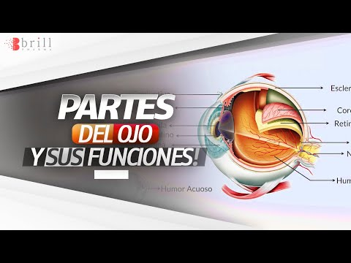
Se pueden observar las diferentes partes del ojo al detallarlo en el espejo o al mirar los ojos de otras personas. Hay otras, sin embargo, que son imposibles de percibir a primera vista pero que tienen funciones importantes en la captación de luz e imágenes.

- Córnea
La córnea es una cápsula transparente que descansa sobre la pupila, el iris y la cámara anterior. Ayuda a enfocar el ojo a medida que la luz se abre paso; es decir, permite la refracción de luz y ayuda a que los ojos se enfoquen en los objetos visibles. Además, proporciona la mayor parte de la potencia óptica de los ojos. Los problemas visuales más comunes como astigmatismo, queratitis, queratocono y pterigión, están directamente relacionados con este importante elemento que converge en las partes del ojo.
- Iris
El iris es un tejido pigmentado formado por un tejido fibrovascular, conocido como estroma. Este tejido se conecta a un musculo que controla la constricción de la pupila y la dilatación de la misma. El iris actúa como un diafragma del ojo que controla la cantidad de luz que penetra en el órgano. Su reacción ante los cambios de luz (digamos, habitaciones iluminadas o lugares oscuros) es muy rápida, pero no inmediata.
- Pupila
La pupila es el orificio negro en el centro del iris (realmente es una abertura del iris) que regula la cantidad de luz que entra en el ojo. Cada vez que la luz brilla con intensidad, las pupilas se harán más pequeсas (miosis); y cuando la luz se atenъe, se dilatan (midriasis).Curiosamente, la pupila es negra porque este tejido absorbe la mayor parte de la luz que pasa a través de él.
- Cristalino
El cristalino le da al ojo el poder de refracción o enfoque. Se trata de un tejido fibroso que puede cambiar de forma para aumentar o disminuir su poder. Debido a que cambia de forma (se abomba para enfocar las imбgenes cercanas y se aplana para las mбs lejanas), permite que el ojo se enfoque en objetos intermedios y cercanos.El cristalino delimita dos cбmaras que se encuentran rellenas de líquido: la cámara anterior, entre el cristalino y la córnea, contiene el llamado humor acuoso; y la cámara posterior contiene el humor vнtreo.
- Humor acuoso
El humor acuoso es un fluido delgado y transparente similar al plasma. Está compuesto por un 99.9% de agua, mientras que le otro 0.1% consiste en azucares, vitaminas, proteínas y otros nutrientes esenciales.Este líquido juega un papel importante en la salud del ojo. Además de nutrir la córrnea y la lente mediante el suministro de nutrientes como los aminoácidos y la glucosa, también mantiene la presión intraocular, transporta la vitamina C en el segmento frontal y proporciona inflación para la expansión de la córnea.
- Humor vítreo
Lнquido claro e incoloro con una consistencia gelatinosa, que llena el espacio entre la lente y la retina del ojo. Está compuesto en un 99% de agua, mientras que el resto es una mezcla de colágeno, proteínas, sales y azúcares.Desempeña un papel vital en la protección del ojo. Ayuda a mantener la forma esférica del mismo y mantiene la retina en su lugar.
- Esclerótica (parte blanca del ojo)
La esclerótica, comunmente conocida como la parte blanca de los ojos, es la capa mбs externa y más dura que da forma al ojo. Esta capa fibrosa contiene colágeno y protege los componentes internos del ojo.
- Conjuntiva
La conjuntiva es una membrana mucosa y transparente que cubre la superficie del ojo (esclerótica) y la parte interna de los párpados. Produce moco y lágrimas para lubricar la superficie de los ojos y mantiene los microbios fuera de ellos.
- Coroides
La coroides es una pequeña capa vascular que se encuentra entre la esclerótica y la retina del ojo. Proporciona nutrientes y oxígeno a las capas externas de la retina, a través de los vasos sanguíneos.
- Retina
La retina es una membrana sensorial compleja que cubre toda la superficie posterior del ojo. Esta recibe las imбgenes y las transforma en seсales nerviosas que serбn transmitidas al cerebro a través del nervio óptico. Las células de la retina son sensibles a la luz, y transforman la información luminosa en impulsos nerviosos. Está compuesta por tejido nervioso. En la parte central existe una zona, la fуvea, con una gran concentración de conos, la cual es la región con mбs agudeza visual. Otra parte singular es el disco óptico, por donde salen los axones que forman el nervio craneal
- Mácula
La mácula es una zona de la retina donde hay gran concentración de foto receptores.
Responsable de la visión central, que permite entre otras cosas distinguir la cara de las personas y leer.
- Nervio óptico
Es un nervio sensitivo, también conocido como segundo nervio craneal o nervio craneal II, se encuentra en la parte posterior del ojo y su trabajo es transferir información visual desde la retina hacia el cerebro, a través de impulsos eléctricos. Las imбgenes captadas por el ojo izquierdo llega al hemisferio derecho del cerebro, mientras que las captadas por el ojo derecho llegan al hemisferio izquierdo. Luego, el cerebro elabora la imagen definitiva. Está formado por células ganglionares o células nerviosas. Además, está compuesto por millones de fibras nerviosas.
Parte Exterior del Ojo
La anatomía del ojo es compleja, las partes visibles forman parte de la estructura externa del ojo. Primero, rodeando al ojo, se pueden distinguir algunas estructuras diseсadas para proteger el globo ocular. Las cejas impiden la caнda de sudor de la frente, los parpados o pliegues finos cubren y protegen la córnea y la conjuntiva de agentes extraсos; y las pestañas con sus pelos cortos y rígidos, protegen el ojo de elementos irritantes como el polvo.
Los párpados, además, protegen al ojo de la luz excesiva y, con el parpadeo, propagan las lágrimas para lubricar la superficie del mismo y eliminar cualquier agente intrusivo.
Otras estructuras externas propias del globo ocular son: la esclerótica o “blanco del ojo”, que es una funda blanca, dura y gruesa que protege las partes internas del ojo. La conjuntiva que es una membrana delgada y transparente que se extiende a través de la esclerótica y tiene como fin mantener los ojos húmedos. La córnea, que se extiende sobre la pupila y el iris. El iris que es una capa pigmentada de tejidos que controla el tamaño de la pupila. La pupila que es una pequeсa abertura situada en el centro del iris. Y, por ъltimo, la glándula lagrimal que secreta las lбgrimas para lavar partículas extraсas y lubricar la conjuntiva.
Parte Interior del Ojo
En relacion a las estructuras internas del ojo encontramos: Cámara anterior, la cual es un espacio lleno de lнquido (humor acuoso) dentro del ojo. La lente, que se encuentra directamente detrás de la pupila y permite doblar la luz que entra en el ojo para ayudar a enfocarla en la retina. El cuerpo ciliar, que está unido al borde exterior del iris, cerca de la pared del ojo, y produce un fluido (humor acuoso) que llena y nutre sus estructuras.
Otro elemento interno importante es el vítreo o cavidad vítrea, que se encuentra entre la lente y la retina, y es llenada con una sustancia gelatinosa (humor vítreo) para nutrir las estructuras del ojo. La retina, por otra parte, es una estructura delgada y trasparente que cubre la pared interna del ojo y está compuesta por 10 capas de células especializadas, incluyendo las células fotorreceptoras (bastones y conos).
Seguimos con la Mancha o Mácula, que es un área pequeña y especializada de la retina que tiene una sensibilidad muy alta y es responsable, principalmente, de la visión central. El epitelio pigmentario de la retina (RPE) también es un elemento interno que se encuentra en lo mбs profundo de la retina y ayuda a mantener la función de las células fotorreceptoras al procesar la vitamina A, absorber la luz y transportar los nutrientes dentro y fuera de las células.
Por otro lado, también se encuentra el nervio óptico, responsable de conectarse con el cerebro; el quiasma óptico, el cual es el lugar del cerebro donde los dos nervios ópticos se encuentran; y la corteza visual, que es un бrea en el lóbulo occipital posterior del cerebro que ayuda a procesar la información relacionada con la imagen, como su color, composición y relación en el espacio.
Otras estructuras internas del ojo humano son los músculos que le dan movilidad y fuerza. Los principales músculos son: el recto superior, que es un musculo extraocular que se adhiere a la parte superior del ojo y lo mueve hacia arriba. El recto inferior, por el contrario, se adhiere a la parte de abajo y mueve el ojo hacia abajo. Y el recto medial, adherido al lado del ojo cerca de la nariz, mueve el ojo hacia adentro.
El oblicuo superior es otro musculo que proviene de la parte posterior de la órbita. Gira el ojo hacia adentro alrededor del eje y lo mueve hacia abajo. Mientras que el oblicuo inferior, ubicado en la parte frontal de la órbita cerca de la nariz, gira el ojo hacia afuera a lo largo de su eje y lo mueve hacia arriba.
¿Cómo Funciona el Ojo Humano?
Cuando la luz llega al ojo, esta primeramente atravesará la córnea. Esta tiene una forma curva para poder ser capaz de desviar los rayos, haciendo que la luz pueda atravesar desde la pupila hasta llegar al cristalino.
Por otra parte, existe un elemento que se encarga de regular la luz que entra, el iris (que podemos entender como la parte coloreada de nuestros ojos). Pues, además de darle ese color tan caracteristico, también es capaz de regular la cantidad de luz que entra en todo momento, en combinación con los músculos ciliares.
Todo ese conjunto hará que la pupila se contraiga cuando la luz es intensa, o bien que se dilate cuando haya poca.
En el momento en el que una luz llega hacia la curva del cristalino, reflejarб y se dirigirб hacia la retina. Serб en ese punto exacto en el que se producirб la conversión de la luz en energía eléctrica (algo que hará la retina).
Finalmente, esta energía circulará por el nervio óptico hasta llegar al tronco encefálico; cuando está ahí, se transformará finalmente en la imagen que vemos, gracias a la ayuda del lóbulo occipital.
El ojo humano funciona como una cámara de foto
Las partes del ojo humano se comparan clásicamente con una cámara fotográfica, compuesto por lentes para enfocar y un iris a modo de diafragma, que puede abrirse o cerrarse para controlar la cantidad de luz que pasa a un área situada en la parte posterior del ojo, a la cual llamamos retina.
Globo ocular
Es una estructura esferoidal que contiene receptores sensoriales especializados para la visión. Aloja la retina, una capa metabólicamente activa de tejido nerviosos formada por millones de receptores de luz (fotorreceptores) y todas las estructuras necesarias para enfocar la luz sobre ella.
Aloja, también, la esclerótica o resistente cubierta eterna protectora del globo ocular, que está compuesta por un tejido fibroso denso, cubre cuatro quintos del globo y proporciona importantes funciones para los músculos que mueven el ojo. Otras estructuras importantes en el globo ocular incluyen el iris, la lente y la córnea.
Gran parte del globo ocular está lleno de un material transparente en forma de gel (humor vítreo) que ayuda a mantener la forma esferoidal y le da lubricación a la superficie del ojo.
Foto receptores
Los foto receptores son las células de la retina que responden a la luz. Su característica principal es la presencia de grandes cantidades de membranas fuertemente empaquetadas que contienen rodopsina fotopigmento o una molécula relacionada. El empaque ajustado es necesario para lograr una alta densidad de fotopigmento, lo que permite que una gran parte de los fotones de luz que llegan al fotorreceptor sean absorbidos.
El objetivo primordial de los fotorreceptores es proporcionar la visión en color y la visión nocturna. Hay dos tipos de estas células: bastones y conos.
Los bastones
Las células foto-receptivas, conocidas como bastones, funcionan como neuronas especializadas que convierten los estímulos visuales en forma de fotones (partículas de luz) en estímulos químicos y eléctricos que pueden ser procesados por el sistema nervioso central.
Los bastones funcionan a niveles muy bajos de luz y son responsables de percibir el tamaño, la forma y el brillo de las imágenes visuales. No perciben el color o los detalles finos, debido a la falta de luz.
El ojo humano contiene unos 130 millones de estas sensibles células.
Conos
Los conos son células sensibles a la luz (foto receptor) con proyección cónica en la retina del ojo. Está asociada, al contrario de los bastones, a la visión del color y la percepción de detalles finos. Los conos son menos sensibles a los bajos niveles de iluminación y son mediadores de la visión fotópica en lugar de la escotópica (oscuro).
Se concentran principalmente en la retina central que contiene la fуvea. Y el ojo humano contiene alrededor de 7 millones de estas células.
Refracción lumínica
Vemos el mundo que nos rodea por la forma en que nuestros ojos doblan o refractan la luz. Este proceso comienza primero con la luz que pasa a través de la córnea. Como esta estructura tiene una superficie esférica, actúa como un lente convergente. Asн que, a medida que los rayos de luz inciden en la córnea, se refracta.
Luego, la luz atraviesa la pupila (apertura del ojo que regula la intensidad de la luz al cambiar el diбmetro de la pupila). Inmediatamente después de que los rayos de luz viajan a través de la pupila, golpean la lente. La refracción también tiene lugar en este punto. Sin embargo, como el humor hialoide tiene un índice de refracción de 1,44, su poder no es tan fuerte como en la córnea. Esto hace que la lente se encargue, principalmente, en ajustar con precisión la imagen que se ve.
A medida que los rayos de luz pasan por todos estos medios, experimentan ese fenómeno físico llamado refracción. Esto es el cambio de dirección de los rayos a medida que hacen la transición entre diferentes lugares. El ojo humano tiene diversos componentes que brindan diferentes índices de refracción, estos son: aire: 1000, cornea: 1376 ,humor acuoso: 1.336, lente: 1.42 y humor hialoide: 1.336.

Partes del ojo en inglés
<img class="alignnone wp-image-19624" src="https://www.brillpharma.com/wp-content/uploads/2018/10/Partes-del-ojo-humano-en-inglés.jpg" alt="PARTES DEL OJO EN INGLÉS" width="603" height="415" />

FAQ

їCуmo se llama la parte blanca del ojo?

Resumen

<img width="180" src="https://www.brillpharma.com/wp-content/uploads/2019/02/Partes-del-ojo-instagram-4.jpg" alt="Partes del Ojo y sus Funciones"/>ArticuloPartes del Ojo y sus Funciones

DescripciуnLas Partes del Ojo Humano y funciones del Iris, Pupila. Cуrnea, Retina, Nervio Уptico, Humor Vнtreo,Mбcula, Esclerуtica, Conjuntiva, Cristalino ...

Autot Brill Pharma

Publicado por Brill Pharma S.L.

Logo<img width="180" src="https://www.brillpharma.com/wp-content/uploads/2019/02/Logo-Brill-Pharma-blanc-e1550764039626.png" alt="Brill Pharma S.L." />

ANATOMIA DEL OJO
- Partes del Ojo
- Mъsculos del ojo
- Anatomнa del Pбrpado
SALUD OCULAR
- Ojo seco
- Alergia Ocular
- Cuidado del Pбrpado
- Cuidado de la Cуrnea
- Blefaritis: Inflamaciуn del pбrpado
- Orzuelo: Quй es y Cуmo Curarlo
- Degeneraciуn Macular Asociada a la Edad (DMAE)
- Edema Macular Diabйtico (EMD)
- Glaucoma
- Chalaziуn
- Pterigiуn
ENFERMEDADES DEL OJO
Ceguera
Miopнa
Hipermetropнa
Astigmatismo
Presbicia
Pterigiуn
Daltonismo
Catarata
Conjuntivitis
Glaucoma
Otros defectos y enfermedades

